**UD3- CASO PRÁCTICO 1:** NUESTRO PRIMER ERP.

**1. REDACCIÓN DEL CASO PRÁCTICO.**

**2. CONSIDERACIONES.**

**Fernando Moreno Hergueta**

**1. REDACCIÓN DEL CASO PRÁCTICO.**

**Lo que se sabe de MADERAS CILPE, S.L. en cuanto a:**

Organigrama:

1. **Órgano ejecutivo** compuesto por tres socios: Economista, Graduado Social y Producción.
2. **Gerente:** Supervisa y Gestiona áreas y funciones de la empresa. No tiene poder en la toma de decisiones estratégicas.
3. **Delegado de Protección de Datos:** Colateral a Gerencia (Servicio externalizado).
4. **Funciones/Áreas:**
5. Área Administración: 1. Función Contabilidad; 2. Función compras; 3. Fuerza de Ventas: (Subáreas: Comerciales, servicio post venta, Marketing Digital); 4) Recursos Humanos;
6. Área de producción: (Recepción materias primas, Corte, ensamblado)
7. Logistica. Reparto.

Valores Económicos[1]:

1. **Patrimonio neto:** 1.986.692€
2. **Ventas:** 2.280.322€
3. **Compras:** 1.925.939€

RRHH:

1. **Trabajadores:** 35

IT:

1. Servidor (Administración): 1
2. Servidor (Fuerza de ventas): 1
3. Administración: 6
4. Taller: 2
5. Fuerzas de ventas: 4

Plataformas:

1. **Arquitecturas:** predomina X86 – 64 bits
2. **Sistemas Operativos:** Windows© Server 2016®; Android; Windows© 10
3. **Impresoras:** Matriciales (180 col.); Laser (Color y B&N).

Competencias de los RRHH:

1. Se sigue los estándares de capacitaciones profesionales en España.

**Lo que se pide por parte de MADERAS CILPE, S.L. en cuanto a:**

5. Conseguida la **certificación ISO 9000**[2], el departamento de calidad de MADERAS CILPE, S.L., ésta, deberá reflejarse como proceso en Odoo. El CPD recibe la orden y deberá modular la aplicación[3] para:

* 1. La Planificación de la fabricación: Instale los módulos pertinentes

El software de Planificación es de pago, pero el de Fabricación es gratuito.



* 1. El Almacenaje: se necesita planificar el stock tanto de la materia prima, del producto en proceso, el producto finalizado y el producto con pedido a cliente. Si ha lugar, instale el módulo correspondiente.

Módulo de Inventario.



* 1. La Logística y Distribución: La aplicación deberá ayudar a la planificación de la distribución (según histórico de pedidos). Asegure que Odoo tiene el módulo de Atención al Cliente instalado y activo.

Módulo CRM activo y funcionando.



* 1. Confirmación de correo electrónico: Enviar un correo electrónico de confirmación automática cuando se realicen los pedidos de entrega.

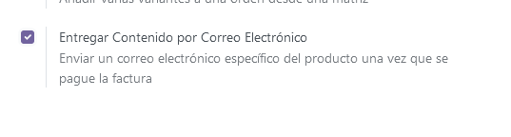

6. El departamento de RRHH, nos pone en conocimiento que el Estatuto de los Trabajadores[4], ha sido actualizado y obliga a las empresas a llevar un registro de horas obligatorio diario -tanto de las horas normales como de las extraordinarias realizadas por los empleados-, en caso de que las causasen. Además, deben informar mensualmente a los representantes legales de los trabajadores sobre el número de horas realizadas.

A este efecto, RRHH, nos traslada la inquietud acerca de la mecanización de este proceso (para los 35 trabajadores). El CPD debe cerciorarse que a este efecto haya un módulo que hagas las funciones demandadas.

a. Busca e instala, si procede, el módulo asociado a este departamento para la tarea a implementar.

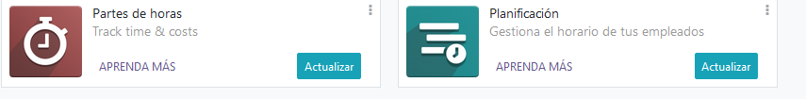

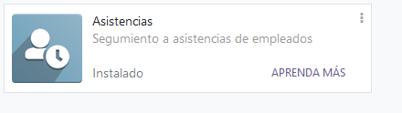

7. En la configuración del SI, a requerimiento de RRHH y Ventas, realice las siguientes tareas:

b. En asistencia, Active el conteo de horas extras y PIN usuario;

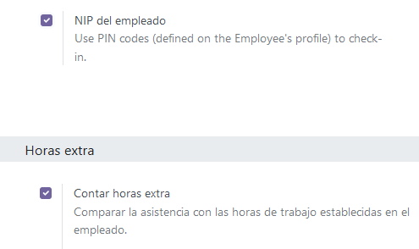

c. En empleados: Active la gestión de habilidades

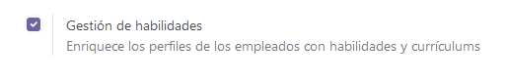

d. En facturación y Contabilidad: Active: Venta a distancia intracomunitaria UE; Términos y condiciones predeterminados; Análisis de Margen.

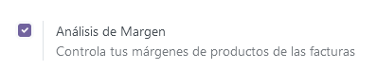

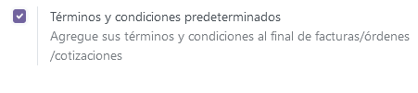

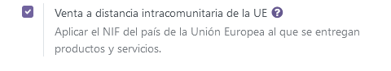

8. Lleve a la práctica el ítem «2.5.3 Instalación de Jaspersoft Studio» de la Ud3 tal como se especifica.

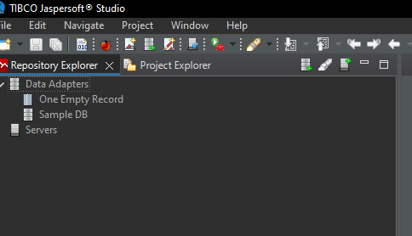

**2. CONSIDERACIONES.**

**a. ¿Quién es MADERAS CILPE S.L.?**

Empresa andaluza afincada en la localidad sevillana de Marchena, creada en 1.999, especializada en el suministro de productos para la carpintería.

**b. Cultura y Clima Empresarial**

Empresa dinámica, moderna y eficaz, implicada al máximo con sus clientes, ofreciendo mucho más que una distribución convencional.

**Misión, Visión y Valores**

Desde su fundación, MADERAS CILPE S.L. ha experimentado un continuo desarrollo industrial y comercial, gracias al estrecho COMPROMISO con nuestros clientes y proveedores.

30.000m2 de instalaciones, reparto a domicilio, moderno taller industrial, y un equipo de más de 30 personas jóvenes, a la par experimentadas; todo ello es para MADERAS CILPE S.L. la garantía del buen servicio de hoy y el éxito de mañana.

En sus instalaciones disponen de una extensa gama de productos y servicios. Más de 5.000 referencias en stock, maquinaria de alta tecnología para el mecanizado de tableros, puertas y madera; todo ello manejado por personal cualificado.

**Notas:**

1. Este ejercicio no tiene vínculo alguno con la empresa mencionada.

2. Por parte del docente, respecto a los contenidos: No existe ningún interés mercantil (como estudio de caso real), ni tampoco el propio de propiedad intelectual.

3. La empresa en cuestión ya tiene un ERP-CRM instalado y consolidado (SAGE-MURANO), desde hace años. Por tanto, no cabe pensar en ningún cambio de software.

4. El presente ejercicio plantea una situación inicial (como hipótesis) al comienzo de la actividad empresarial, antes de que hubiera una toma de decisión para la adquisición del Software actual (bajo licenciamiento privativo).

4. En cuanto a Resultados de Aprendizaje y Criterios de Evaluación:

Resultado de Aprendizaje 1: *Identifica sistemas de planificación* de recursos empresariales y de gestión de relaciones con clientes (ERP-CRM) *reconociendo sus características y verificando la configuración del sistema* informático.

Criterios de Evaluación:

1. Se han reconocido los diferentes sistemas ERP-CRM que existen en el mercado.
2. Se han comparado sistemas ERP-CRM en función de sus características y requisitos.
3. Se ha identificado el sistema operativo adecuado a cada sistema ERP-CRM.
4. Se ha identificado el sistema gestor de datos adecuado a cada sistema ERP-CRM.
5. Se han verificado las configuraciones del sistema operativo y del gestor de datos para garantizar la funcionalidad del ERP-CRM.
6. Se han documentado las operaciones realizadas.
7. Se han documentado las incidencias producidas durante el proceso.

1. Cierre de año contable: 2020; fuente bibliográfica: economia3.com
2. Norma [ISO 9000](https://es.wikipedia.org/wiki/Normas_ISO_9000)
3. Véase la Ud3 de SGE – 2º DAM.
4. Real Decreto Legislativo 2/2015, de 23 de octubre, por el que se aprueba el texto refundido de la Ley del Estatuto de los Trabajadores